Куда:
Коммерческое предложение №0369Т от 29.08.2019 г.
Уважаемые господа!
Компания «Спецприцеп» совместно с официальным дилером по РФ ООО "МаксКар" благодарит Вас за интерес к нашей продукции и имеет честь представить ее Вам в виде коммерческого предложения.
В соответствии с Вашим запросом, предлагаем Вашему вниманию полуприцепы со следующими техническими параметрами. Цена указана в рублях РФ, с НДС 20%, на условиях самовывоза г. Тверь.
Низкорамный раздвижной трал СпецПрицеп 994275, Срок поставки: 45-50 рабочих дней.
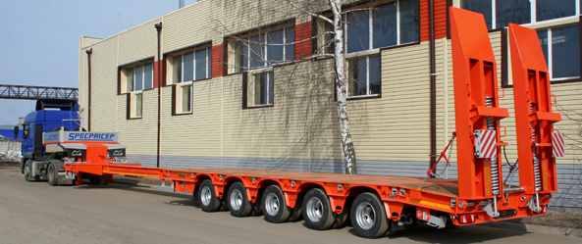

Видео низкорамный трал СпецПрицеп 5 осей ROR пневмо: https://youtu.be/V2p7Un9gZqg
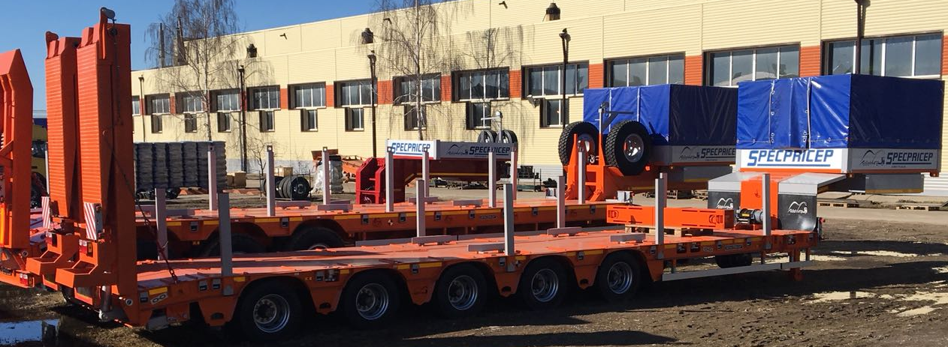Видео 5-ти осный трал-телескоп Спецприцеп 994275, 2018 г.в.:
https://youtu.be/eLELZ_s9le0

https://youtu.be/9cFZVYlyu8o
https://youtu.be/UjK___2bFQo
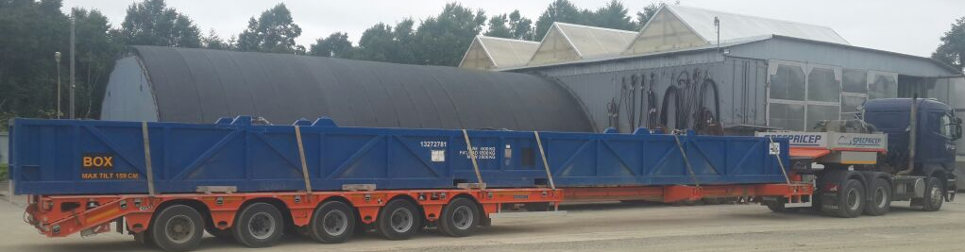
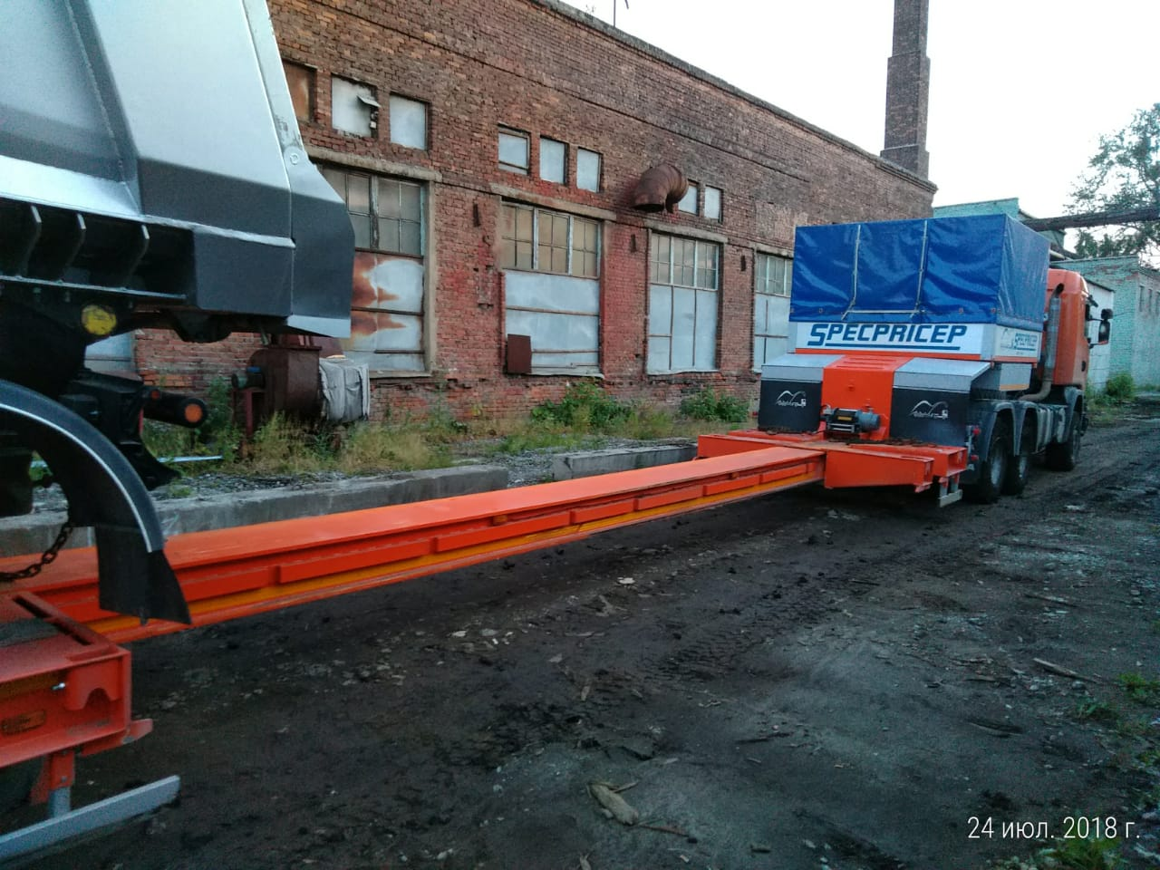
Фото можно скачать с нашего сайтпа:
https://www.maxcar54.ru/catalog/pritsepy-i-polupritsepy/traly/nizkoramnyy-tral-teleskop-specpricep-994275r-63/

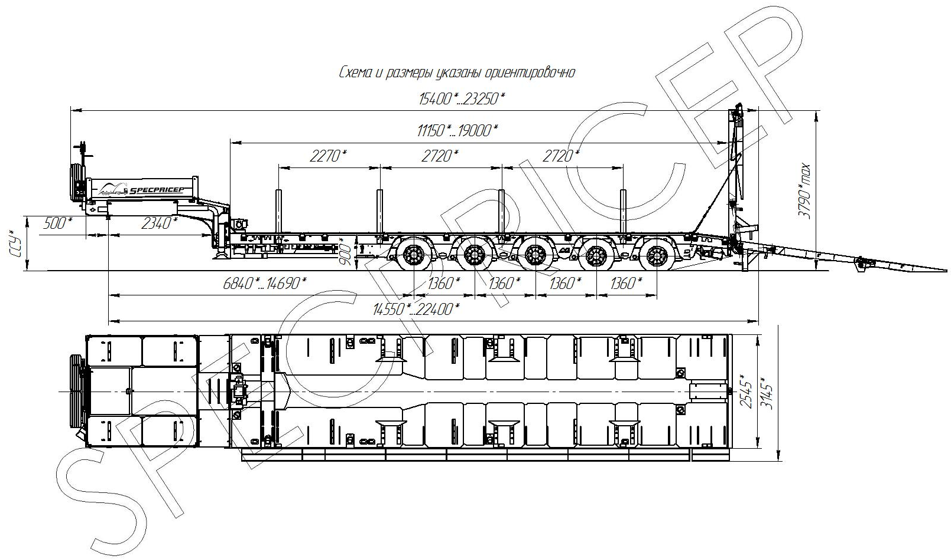

Обозначение полуприцепа | SPECPRICEP 994275
Тип полуприцепа | Автомобильный пятиосный
Основной тягач | седельный
Масса перевозимого груза, кг. | 63 000 / 45 000
Масса снаряженного полуприцепа, кг., ориентировочно | 16 250 (без гидротрапов)
Технически допустимая максимальная (полная) масса полуприцепа, кг, ориентировочно | 81 500
Технически допустимая максимальная масса на (распределение полной массы на дорогу), кг ориентировочно  - через седельно-сцепное устройство тягача  - через шины колес пятиосной тележки | 21 500  60 000
Габаритные размеры полуприцепа в транспортном положении, мм, не более:  - длина  - ширина  - высота (max) | 15 400 (23 250)  2 545  3 790 max
Размеры грузовой платформы, мм, не более:  - длина  - ширина  - ширина с уширителями  - высота (погрузочная высота под нагрузкой) | 11 150 (19 000)  2 545  3 145  900
Высота ССУ, под нагрузкой без нагрузки, мм | 1 350 / 1 350, либо под тягач заказчика
Рама полуприцепа | Силовые элементы рамы изготовлены из высокопрочной стали
Настил | Металлический
Переднее опорное устройство | Механическое, с двухскоростным приводом серии Е 200 Т
Подвеска | Пневматическая ROR (Италия) с краном изменения высоты платформы (-75/+120 мм)
Количество осей, шт. | 5  1-2-3-я стационарные,  4-5-я самоустанавливающиеся
Оси, производитель. | ROR (Италия)
Количество колес, шт.:  - всего  - в том числе запасных | 20  2
Шины | 235/75 R17,5
Диски | Стальные диски 6.75х17.5
Давление в шинах, кПа (кгс\см²) | 850 (8,5)
Тормозная система | EBS c функцией против опрокидывания  Панель управления стояночным тормозом на боковой части полуприцепа.
Тормоза:  - рабочие  - стояночный | С пневматическим приводом  по 2-х проводной схеме  Привод от пружинных энергоаккумуляторов
Сцепной шкворень | 50 мм (2'') и 89 мм (3,5'') по ГОСТ 12017-81
Электрооборудование | Двухпроводное с питанием от тягача, напряжением 24 В. Количество и расположение приборов по ГОСТ 8769-75, разъемные соединения по ГОСТ 9200-76
Комплектация: | - трапы механические (угол заезда – 13º)  Либо трапы приставные  Либо трапы уголковые закидные;  - лебедка для подъема запасного колеса,  - люк для обслуживания гусака  - грунтозацепы на раме,  - петли для закрепления груза,  - брызговики,  - противооткатные упоры 2 шт.,  - оцинкованные выдвижные знаки  негабаритного ТС 4 шт. с мерцающими  фонарями,  - стопора от бокового смещения;  - борта на гусаке, алюминиевые, съемные,  высотой 400 мм;  - карманы под стойки;  - розетка под проблесковый маяк и маяк;  - передвижной стол, 300х2545 мм.  - сумка с ЗИП.
Покраска: | Перед покраской рама полуприцепа походит дробеструйную обработку.  Наносится антикоррозионный грунт и эмаль в 2 слоя.  Контурная светоотражающая пленка  Цвет полуприцепа: по требованию заказчика.
Документация | Руководство по эксплуатации  Технический паспорт
Цена в данной комплектации на условиях самовывоза из г. Тверь: | 4 700,00 (Четыре миллиона семьдесят тысяч) рублей с НДС 20%.
Срок поставки: | 45-50 рабочих дней
Условия поставки: | самовывоз с завода-производителя – ООО «Компания «Спецприцеп» (Российская Федерация, г. Тверь, проезд Мелиораторов, д. 3-Б).
Гарантия: | 12 месяцев
Условия оплаты: | оплата в российских рублях, предоплата от 25%, окончательная оплата – после получения уведомления о готовности товара к отгрузке.
Дополнительные опции:
- Оси BPW пр-ва Германия + 376 000,00 рублей с НДС;
- Оси SAF и Gigant пр-ва Германия + 282 000,00 рублей с НДС;
- контейнерные фитинги 1 пара (2 шт.) + 20 000,00 рублей с НДС;
- электролебедка с полиспастом 10 тнс, 24 В + 100 000,00 рублей с НДС;
- трапы гидравлические, двойного сложения, раздвижные,
(угол заезда – 8º) шириной 850 мм; + 200 000,00 рублей с НДС;
- Автономная гидростанция (ЭГА) 2 кВт, 24 В; + 70 000,00 рублей с НДС;
- Механизм подъем передней оси; + 80 000,00 рублей с НДС;
- выдвижные уширители до 3145 мм с ящиками для их укладки; + 180 000,00 рублей с НДС;
- тент с каркасом на гусаке + 60 000,00 рублей с НДС;
- стойки, высотой 1000 мм., 4 пары + 80 000,00 рублей с НДС;

Срок действия коммерческого предложения до 30.09.2019 г.
Производство ООО «Компания «Спецприцеп» сертифицировано по ISO 9001 (регистрационный № РОСС RU.ИС06.К00058).
Компания «Спецприцеп» заинтересована во взаимовыгодном и долгосрочном сотрудничестве с Вами.
Гарантия: 12 месяцев.
Производство ООО «Компания «Спецприцеп» сертифицировано по ISO 9001 (регистрационный № РОСС RU.ИС06.К00058).
посмотрите наши свежие фото и видео с завода:
https://cloud.mail.ru/public/KFuT/zN7hXQ3Hh

Производство прицепов и полуприцепов -- Спецприцеп
https://www.youtube.com/watch?v=stUo5NUaXX0

Низкорамные полуприцепы тралы для Перевозки негабаритных грузов
https://www.youtube.com/watch?v=egbjuNdOCiQ

С уважением, Карнаков Вячеслав Владимирович
директор ООО "МаксКар"
8 (383) 233-32-53
8-913-752-39-76
8-913-477-09-39 (служебный)
стоянка - г. Новосибирск, ул. Кубовая, 60.
(карьер Мочище, ост. Объединение 4, автобаза "КатуньТранс")
maxcar54@mail.ru
www.maxcar54.ru
https://www.youtube.com/channel/UCIiFI5uro5xB8fkw0N0pyRg/videos

